**НАЦІОНАЛЬНИЙ УНІВЕРСИТЕТ БІОРЕСУРСІВ І ПРИРОДОКОРИСТУВАННЯ УКРАЇНИ**

**ФАКУЛЬТЕТ ВЕТЕРИНАРНОЇ МЕДИЦИНИ**

**НДІ ЗДОРОВ’Я ТВАРИН**



**Програма**

науково-практичного вебінару

# «Актуальні проблеми ветеринарнОЇ науКИ і практиКИ»

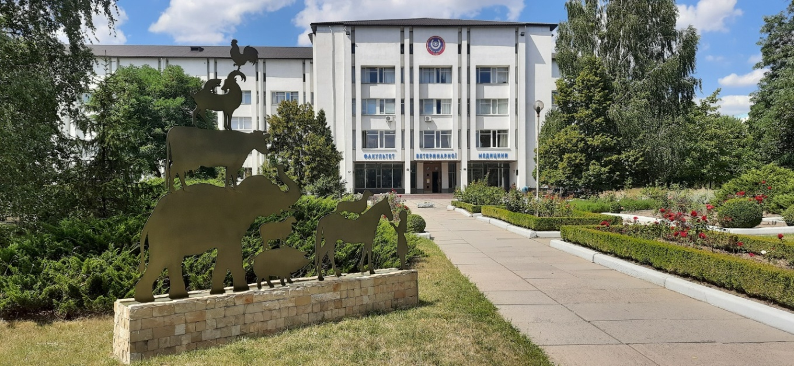

# 27 березня 2025 р. НУБіП України, м. Київ

**Організаційний комітет семінару:**

**Цвіліховський М. І.**, декан факультету ветеринарної медицини, доктор біологічних наук, професор, академік НААН, голова організаційного комітету;

**Грушанська Н.Г.**, доктор ветеринарних наук, завідувач кафедри внутрішніх хвороб тварин; співголова організаційного комітету;

**Немова Т.В.**, кандидат ветеринарних наук, доцент кафедри внутрішніх хвороб тварин, доцент, секретар.

**Члени організаційного комітету:**

**Голопура С. І.**, директор НДІ здоров’я тварин, доктор ветеринарних наук, доцент;

**Шарандак П.В.**, доктор ветеринарних наук, професор кафедри внутрішніх хвороб тварин;

**Бойко Н.І.**, кандидат ветеринарних наук, доцент кафедри внутрішніх хвороб тварин;

**Розумнюк А.В.**, кандидат ветеринарних наук, доцент кафедри внутрішніх хвороб тварин, доцент;

**Палюх Т.А.,** кандидат ветеринарних наук, доцент кафедри внутрішніх хвороб тварин, доцент.

Семінар відбудеться в онлайн форматі за допомогою платформи zoom

**ПРОГРАМА** **ЗАХОДУ**

Модератор: Грушанська Н.Г.

Час: **27 березня 2025 р.** **о 14.00**

*Покликання:* <https://nubip-edu-ua.zoom.us/j/83013247485?pwd=B7ujqehdcj2b7uv262gA2UqRYl9hny.1>

*Ідентифікатор конференції*: 830 1324 7485

*Код доступу*: 2025

|  |  |
| --- | --- |
| 14.00-14.10 | **ВІТАЛЬНЕ СЛОВО ДО УЧАСНИКІВ ВЕБІНАРУ «АКТУАЛЬНІ ПРОБЛЕМИ ВЕТЕРИНАРНОЇ НАУКИ І ПРАКТИКИ»** *Микола Цвіліховський, академік НААН, доктор біологічних наук, професор, декан факультету ветеринарної медицини НУБіП України* |
| 14.15-14.30 | **ВОЗТ (МЕБ) ТА УЧАСТЬ УКРАЇНИ В ЇЇ ДІЯЛЬНОСТІ**  ***Валентина Шарандак,*** *координатор проектів Департаменту нарощуванняя потенціалу, к.вет.н.* |
| 14.30-14.45 | **СУЧАСНІ МОЖЛИВОСТІ ВЕТЕРИНАРНОЇ ОФТАЛЬМОЛОГІЇ**  ***Нестерчук Володимир,*** *головний**лікар клініки ветеринарної офтальмології TVO* |
| 14.45-15.00 | **СТРУКТУРА ТА ОРГАНІЗАЦІЯ РОБОТИ ВІДДІЛЕННЯ РЕАНІМАЦІЇ ТА ІНТЕНСИВНОЇ ТЕРАПІЇ ВК «ЗООЛЮКС»**  ***Кмітевич Євген,*** *ветеринарний**лікар клініки Зоолюкс, аспірант* |
| 15.00-15.15 | **ДЕРЖАВНИЙ ТА ВЕТЕРИНАРНИЙ КОНТРОЛЬ НА КОРДОНІ**  ***Світлана Коломієць****, в.о.заступника начальника управління – начальник відділу державного контролю в пунктах пропуску на кордоні Управління державного контролю на кордоні Північного міжрегіонального головного управління Державної служби України з питань безпечності харчових продуктів та захисту споживачів на державному кордоні* |
| 15.15-15.30 | **ЛАБОРАТОРНА ДІАГНОСТИКА БАКТЕРІАЛЬНОЇ ЕТІОЛОГІЇ ТА ЇЇ ІНТЕРПРЕТАЦІЯ**  ***Ольга Мартиненко****, директор лабораторії «Лімарія»* |
| 15.30-15.45 | **ВИКЛИКИ ТА ЗМІНИ У ПРОФЕСІЇ: ЯК АДАПТУВАТИСЯ ТА ЗРОСТАТИ?**  ***Гаврасьєва Наталія****, ветеринарний лікар, кандидат ветеринарних наук, бренд-менеджер ТОВ Барбус* |
| 15.45-16.00 | **ЗАСТОСУВАННЯ ПРЕПАРАТІВ *HEEL* ДЛЯ ПРОФІЛАКТИКИ ТА ТЕРАПІЇ УСКЛАДНЕНЬ БОЙОВИХ ТРАВМ У СОБАК**  ***Олена Рибка*,** *методист Української академії біологічної медицини, член спілки лікарів біорегуляційної медицини* |
| 16.00-16.15 | **ОСОБЛИВОСТІ РОБОТИ ЛІКАРЯ З ЕКЗОТИЧНИМИ ТВАРИНАМИ**  **Катерина Шабульдо,** *головний лікар клініки Ратвет* |
| 16.15-16.30 | **ЯК ПОБУДУВАТИ ВЕТЕРИНАРНИЙ БІЗНЕС**  ***Біленький Володимир,*** *директор ветеринарної клініки Ветхаус* |
| 16.30-16.45 | **ФАРМАЦЕВТИЧНЕ ВИРОБНИЦТВО ВЕТЕРИНАРНИХ ПРЕПАРАТІВ,**  ***Андрій Розумнюк****, доцент, уповноважена особа за ветеринарний фармаконагляд ПАТ НВЦ «Борщагівський хімфармзавод».* |
| 16.45-17.00 | **СУЧАСНІ ТЕНДЕНЦІЇ В ОСВІТІ**  ***Тетяна Немова****, доцент кафедри внутрішніх хвороб тварин* |
| 17.00. | **Факультет ветеринарної медицини НУБіП України – флагман підготовки ветеринарних лікарів в Україні** *Микола Цвіліховський, академік НААН, доктор біологічних наук, професор, декан факультету ветеринарної медицини НУБіП України* |